Лабораторная работа №5
Имитационное моделирование
Александрова Ульяна Вадимовна
Содержание

1 Цель работы
Целью данной работы является получение навыков создания модели эпидемии (SIR) при помощи утелит Sci-Lab и OpenModelica.

2 Задание
- Проделать пример из методического материала;
- Проделать упражнение;
- Выполнить задание для самостоятельной работы.

3 Теоретическое введение
Модель SIR предложена в 1927 г. (W. O. Kermack, A. G. McKendrick).
Предполагается, что особи популяции размера N могут находиться в трёх различных состояниях:
- S(susceptible, уязвимые) — здоровые особи, которые находятся в группе риска и могут подхватить инфекцию;
- I(infective, заражённые, распространяющие заболевание) — заразившиеся переносчики болезни;
- R(recovered/removed, вылечившиеся) — те, кто выздоровел и перестал распространять болезнь (в эту категорию относят, например, приобретших иммунитет или умерших).
Если предположить, что каждый член популяции может контактировать с каждым, то задача о распространении эпидемии описывается системой дифференциальных уравнений:
$$\left\{\begin{matrix}\dot{s}=−βs\left(t\right)i\left(t\right); \\ \dot{i}=βs\left(t\right)i\left(t\right)−νi\left(t\right); \\ \dot{r}=νi\left(t\right),\end{matrix}\right.$$
где $β$ – скорость заражения, $ν$ – скорость выздоровления.
Первое уравнение описывает динамику численности уязвимых к болезни особей: заражённая особь с некоторой скоростью заражает уязвимую особь.
Третье уравнение описывает динамику выздоровления заражённой особи: с некоторой скоростью инфицированная особь выздоравливает.
Второе уравнение описывает динамику численности заражённых особей: разность числа заражённых особей и числа выздоровевших особей.

4 Выполнение лабораторной работы

4.1 Реализация модели в xcos
Зафиксируем начальные данные: $β=1, ν=0,3,s\left(0\right)=0,999, i\left(0\right)=0,001, r\left(0\right)=0.$
В меню Моделирование, задаю переменные окружения. Для создания модели, используем следующие блоки:
- CLOCK_c – запуск часов модельного времени;
- CSCOPE – регистрирующее устройство для построения графика;
- TEXT_f – задаёт текст примечаний;
- MUX – мультиплексер, позволяющий в данном случае вывести на графике сразу несколько кривых;
- INTEGRAL_m – блок интегрирования;
- GAINBLK_f – в данном случае позволяет задать значения коэффициентов $β$ и $ν$ ;
- SUMMATION – блок суммирования;
- PROD_f – поэлементное произведение двух векторов на входе блока.
Перед моделированием, настроим параметры моделирования (рис. 1).
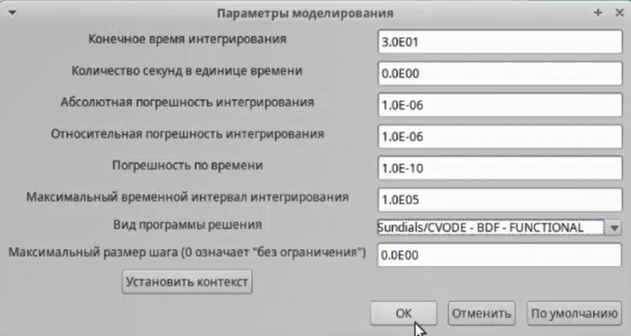
Рис. 1: Параметры моделирования
Готовая модель выглядит следующим образом (рис. 2).
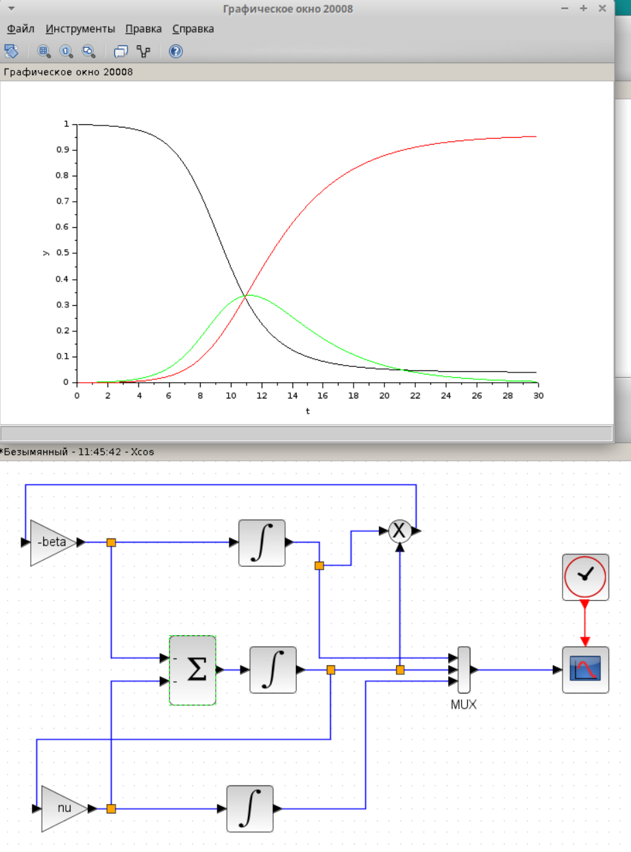
Рис. 2: График модели эпидемии в xcos
На этом графике красным цветом обозначена численность выздоровевших, зеленым - численность зараженных, а черным - уязвимых к болезни. Мы видим, что в какой-то момент времени все графики перескаются в одной точке - пике эпидемии, когда число зараженных макисмально. После прохождения этой точки, число выздоровевших многократно увеличивается.

4.2 Реализация модели с помощью блока Modelica в xcos
Теперь составим эту же модель через блок Modelica. Настроим его и напишем код для блока:
////automatically generated ////
//input variables
Real beta,nu;
//output variables (комментируем, т.к.
// начальные значения задаем в самом блоке):
// Real s,i,r;
////do not modif above this line ////
// Начальные значения:
Real s(start=.999), i(start=.001), r(start=.0);
// модель SIR:
equation
der(s)=-beta*s*i;
der(i)=beta*s*i-nu*i;
der(r)=nu*i;
end generic;
Готовая модель аналогична предыдущей (рис. 3).
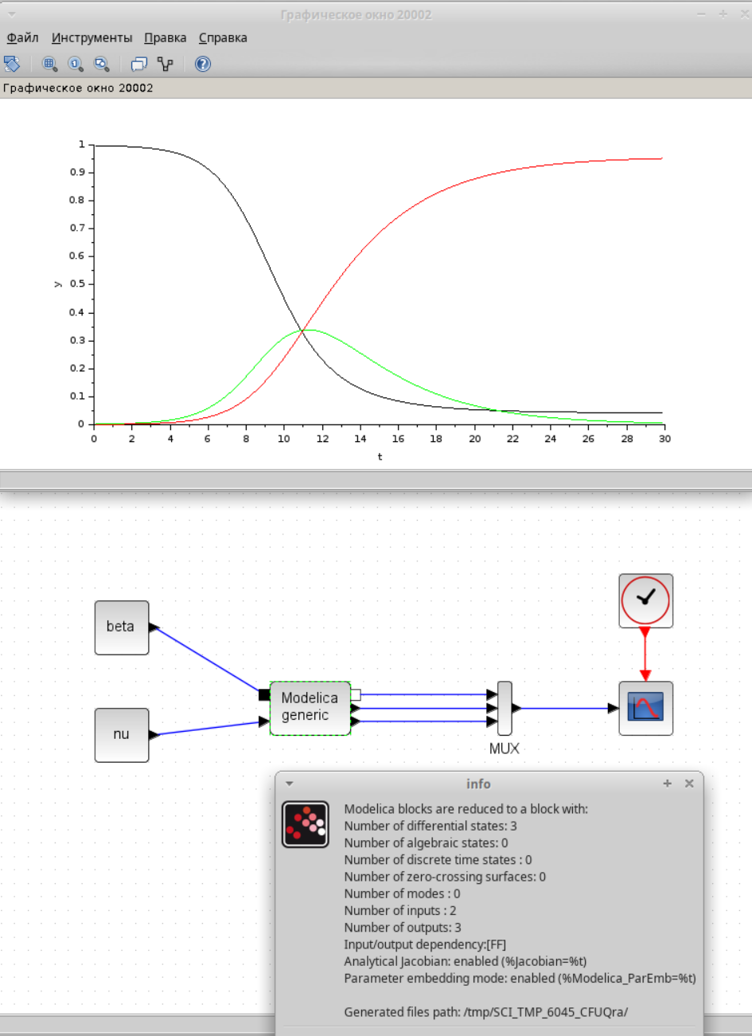
Рис. 3: График модели эпидемии с блоком

4.3 Реализация модели SIR в OpenModelica
Открываю OMEdit и создаю новый файл SIR.mo для реализации модели. В окне “Вид текста”, расписываю модель (рис. 4).
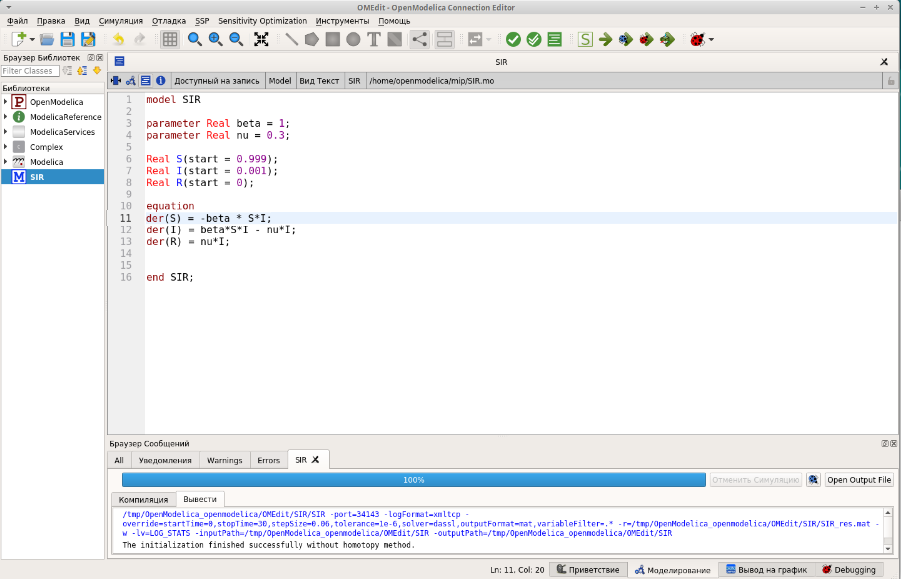
Рис. 4: Листинг программы в OpenModelica
График модели идентичен предыдущим моделям (рис. 5).
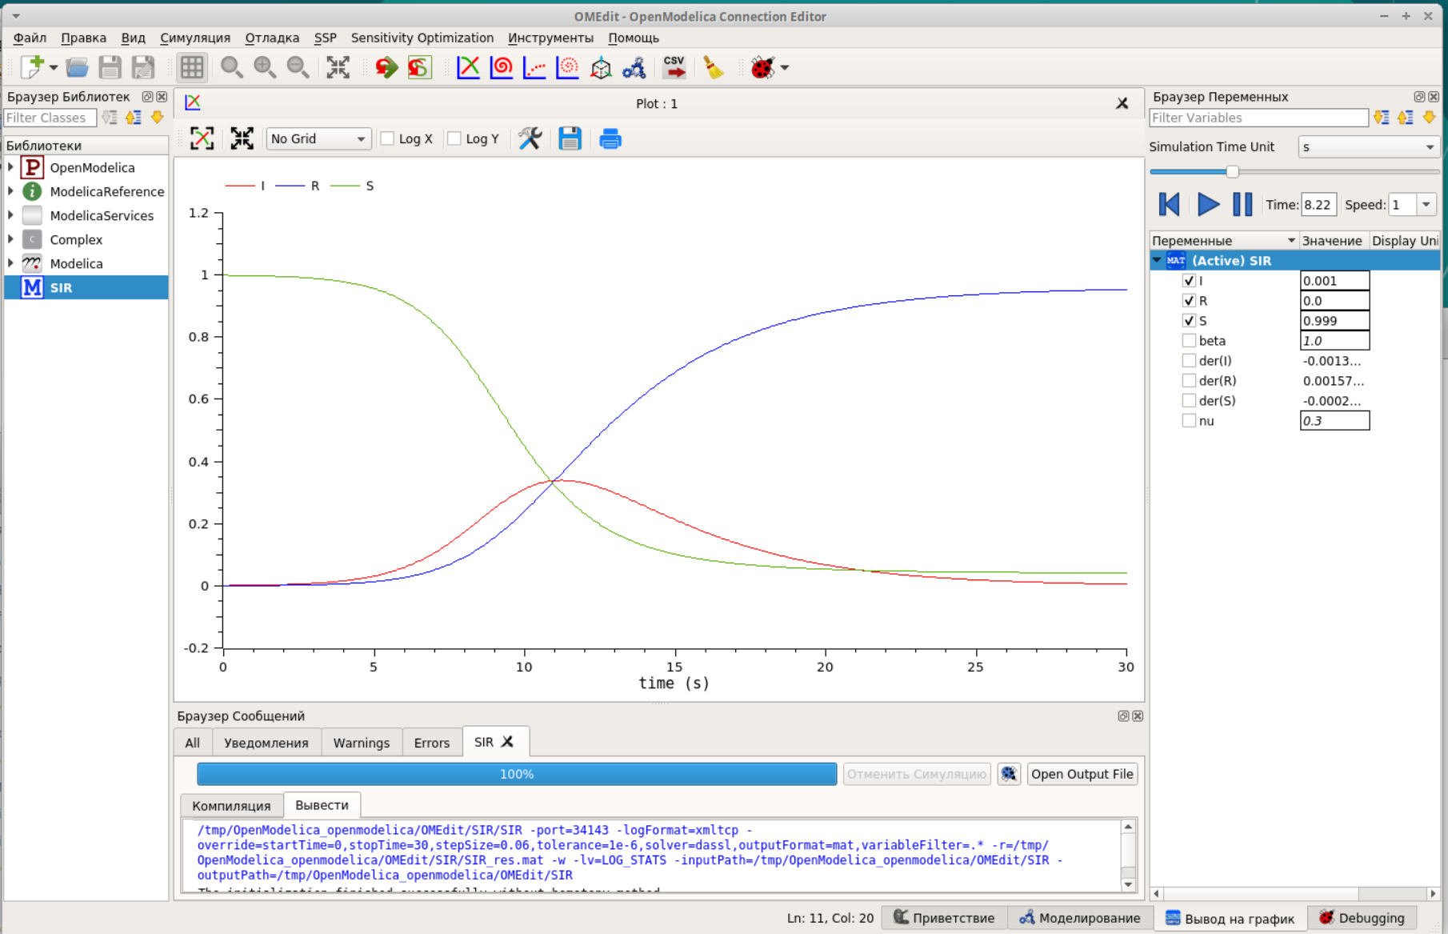
Рис. 5: График модели в OpenModelica

4.4 Задание для самостоятельного выполнения
В дополнение к предположениям, которые были сделаны для модели SIR, предположим, что учитываются демографические процессы, в частности, что смертность в популяции полностью уравновешивает рождаемость, а все рожденные индивидуу мыпоявляются на свет абсолютно здоровыми. Тогда получим следующую систему уравнений:
$$\left\{\begin{matrix}\dot{s}=−βs\left(t\right)i\left(t\right)+μ\left(N−s\left(t\right)\right); \\ \dot{i}=βs\left(t\right)i\left(t\right)−νi\left(t\right)−μi\left(t\right); \\ \dot{r}=νi\left(t\right)−μr\left(t\right),\end{matrix}\right.$$
Сначала посмотрим систему в xcos при mu = 0.1 (рис. 6).
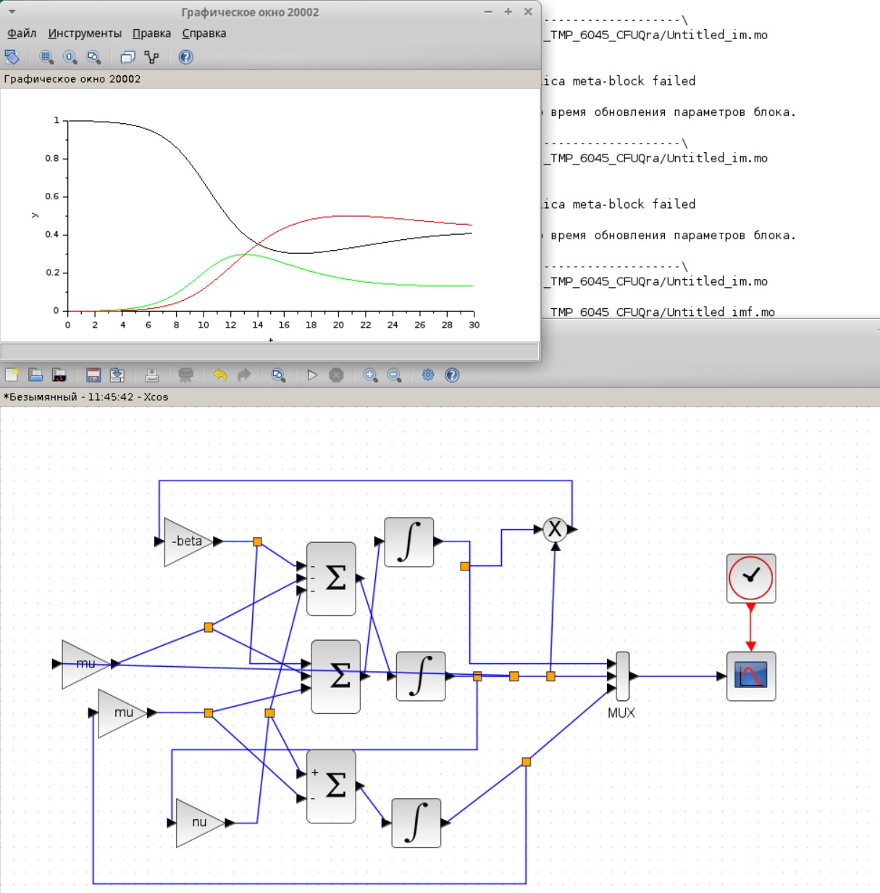
Рис. 6: График модели в Xcos, mu = 0,1
Мы можем заметить, что после пика эпидемии, число выздоровевших и уязвимых к болезни уравнивается.
Теперь положим, что mu = 0.3 (рис. 7).
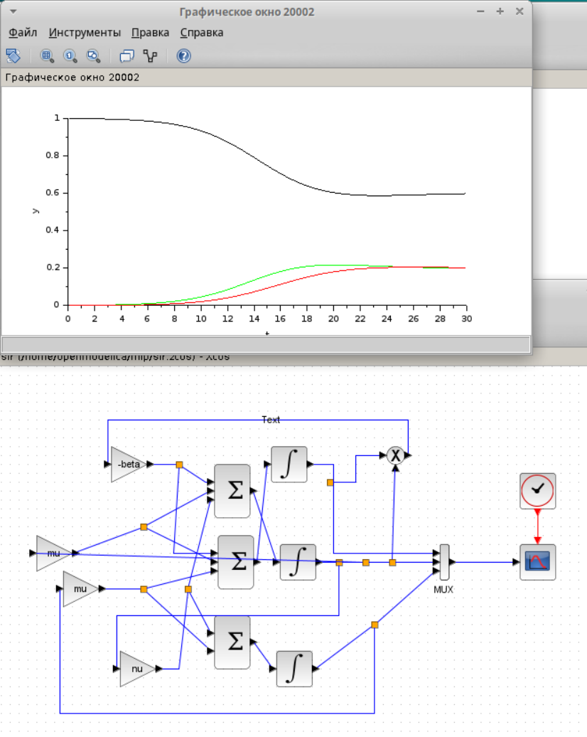
Рис. 7: График модели в Xcos, mu = 0,3
Мы можем наблюдать еще более сильное выравнивание всех показателей и сглаживание пика эпидемии.
Если mu = 0, то график не меняется в сравнении с нашей прошлой моделью (рис. 8).
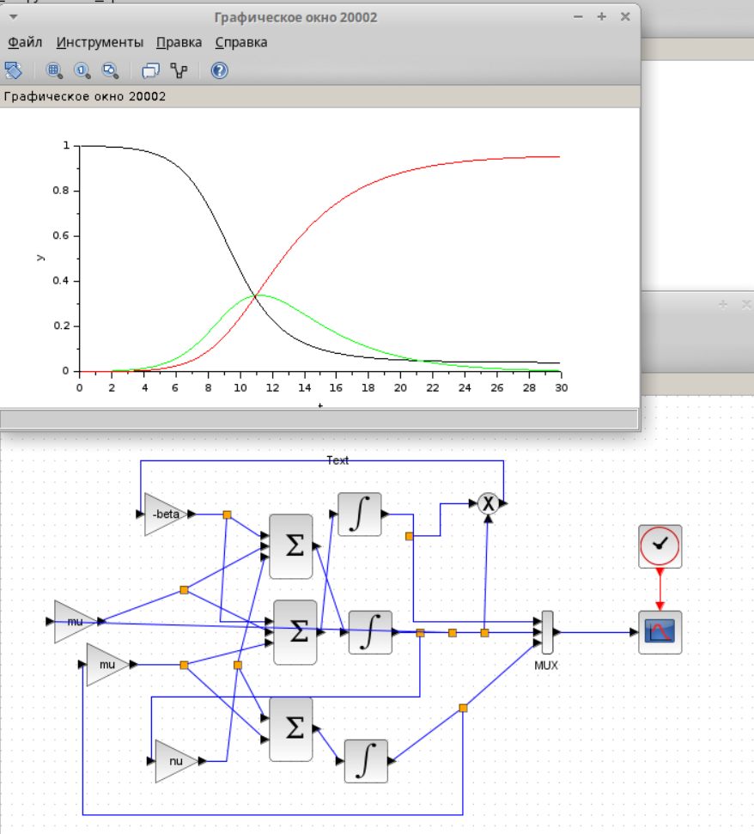
Рис. 8: График модели в Xcos, mu = 0
Теперь построим график через блок Modelica. Настроим показатели (рис. 9), (рис. 10).
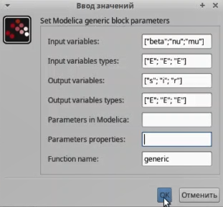
Рис. 9: Ввод значений
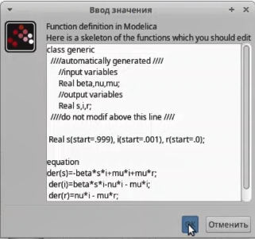
Рис. 10: Ввод значений. Код
Симулируем график (рис. 11).
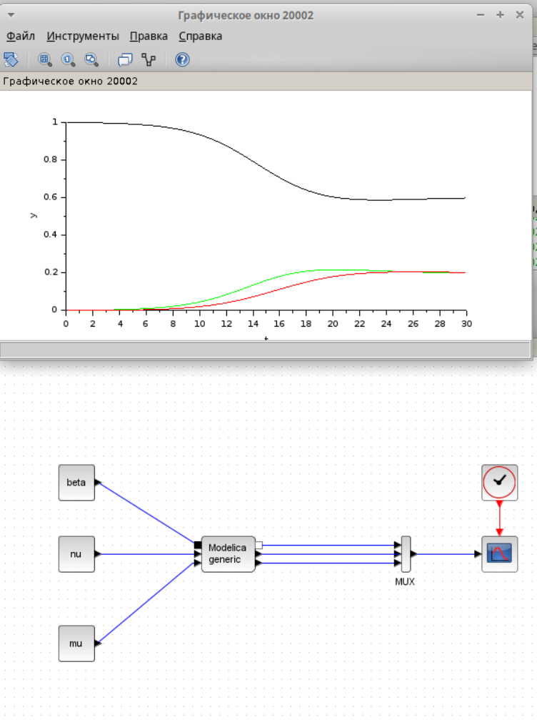
Рис. 11: График модели через блок, mu = 0,3
Проделаем все те же шаги через OpenModelica. Напишу код:
```model SIR
parameter Real beta = 1; parameter Real nu = 0.3; parameter Real mu = 0.5;
Real s(start = 0.999); Real i(start = 0.001); Real r(start = 0);
equation der(s)=-betasi+mui+mur; der(i)=betasi-nui - mui; der(r)=nui - mur;
end SIR;
```
Запустим симуляцию (рис. 12).
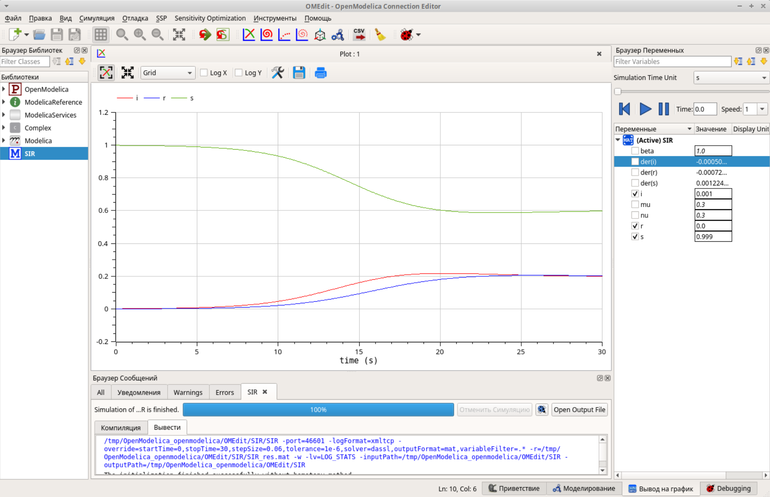
Рис. 12: График модели через OpenModelica, mu = 0,3

5 Выводы
Я построила модель эпидемии, используя разные утилиты.

